**Report 2**

날짜 : 2019년 9월 11일(수)

제출마감: 2019년 9월 22일(일)

제출방법: eclass 에서 제출

1. 아래와 같이 침입 탐지 시스템이 장착된 주택은 침입자가 발생하면 센서들(A, B, C)에서 초기 값 0에서 1로 출력을 발생 시킨다. 주택을 증축하여 방을 한 개 더 만들었다. 그 방 창문에 센서가 두개(D, E)가 있는데, 그 창문들에 설치된 센서들의 출력은 초기 값이 1이며, 침입이 발생한 경우에는 0이 된다고 하자. 집안 어느곳든 침입자가 발생하면 경고음이 올리도록 회로를 구성하라. 모든 논리 게이트틀은 입력 단자의 수가 두 개인 것을 사용하라.

부울 함수를 유도하라. 3장에서 소개된 Logic gate simulator를 이용하여 회로를 그리고, 침입자가 들어오는 입력 파영에 대해 출력 파형을 구하시오.

. 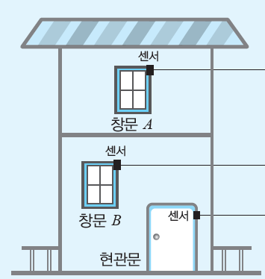

1. 강의 교재에 나온 게이트 회로를 참고하여, 어떻게 수정하면 아래 2 입력 게이트 회로를 만들 수 있는지 설명하고, 수정된 게이트 회로를 그리시오. 그리고 입력값 A, B 의 조합 (0,0), (0,1), (1,0), (1,1)에 대해 출력 값과 나오는 과정을 설명하시오.
   1. RTL AND 게이트 회로
   2. DTL NOR 게이트 회로
2. 74시리즈 IC 칩을 이용하여 아래 그림과 같은 회로의 동작을 실험할 수 있도록 구현하라

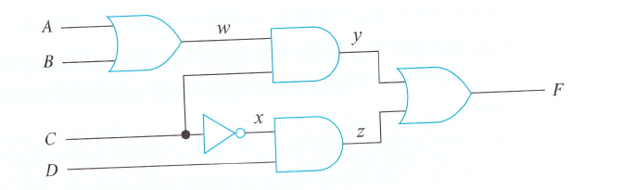

1. 부울 대수의 법칙들과 규칙들을 이용하여 아래 부울 함수들을 간략화 하시오.

**(1) *AB+A(B+C)+B(B+C)***

**(2) *[AB′(C+BD)+A′B′]C***

**(3) *(xy′+w′z)(wx′+yz′)***

**(4) *xyz+x′y+xyz′***

1. 아래 정규형 SOP 표현들을 정규형 POS 표현으로 변환하라.

**(1) *F(A,B,C)=A′B′C+A′BC′+AB′C***

**(2)** ***F(A,B,C,D)=∑(0,1,3,5,6,12,14,15)***

**(3)***F(x,y,z) =* ***∑(2,3,4,7)***

**(4) *F(w,x,y,x,)=∑(0,1,3,8,11,13,15)***